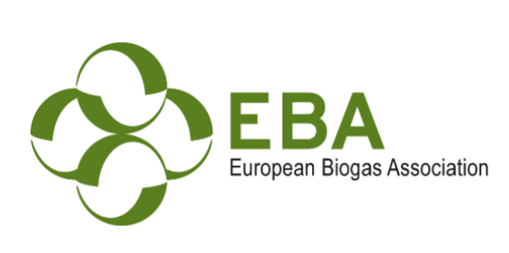
Unterstützen Sie die Mobilität mit erneuerbarem Gas und die Kreislaufwirtschaft in Ihrer Gemeinde: Unterzeichnen Sie die Petition der European Biogas Association!
Das Konzept der zirkulären Wertschöpfung in Städten und Kommunen ist von entscheidender Bedeutung, um sicherzustellen, dass die europäischen Kommunen nachhaltiger werden, die lokale Wirtschaft entwickelt wird, Arbeitsplätze geschaffen werden, die Umwelt geschützt und das Wohlergehen der europäischen Bürger gefördert wird.
Biomethan ist ein echter Wegbereiter für eine Kreislaufwirtschaft: Städte können durch die Behandlung lokaler organischer Abfälle und kommunaler Abwässer Biogas erzeugen. Dieses erneuerbare Gas kann zu Biomethan aufbereitet und als Kraftstoff für den öffentlichen Nahverkehr und für Fuhrparks verwendet werden, wodurch der Zugang zu nachhaltiger Mobilität für alle erleichtert wird.
Die Erzeugung von Biomethan ist ein optimaler Weg, um die lokalen Bioabfallströme in städtischen Gebieten zu verwerten. Abfälle sind die zweitgrößte Quelle von Methanemissionen in der Europäischen Union (EU). Die anaerobe Vergärung von organischen Abfällen leistet nicht nur einen positiven Beitrag zur Verringerung der Treibhausgasemissionen, sondern erzeugt auch Gärreste, die sich hervorragend als organischer Dünger eignen. Somit ist Biomethan ein wesentlicher Bestandteil eines wirklich nachhaltigen Kreislaufwirtschaftskonzepts.
Die Erzeugung von Biomethan unterstützt die Dekarbonisierung der lokalen Verkehrsträger unterstützen. Die Verwendung von Biomethan im Verkehr, allein oder in Kombination mit Ökostrom, kann Emissionen sogar unter Null senken. Auch die Lärm- und Luftverschmutzung wird im Vergleich zu Diesel erheblich reduziert, was zur Entwicklung nachhaltigerer und gesünderer städtischer Gebiete beiträgt.
Eine wachsende Zahl von Kommunen in ganz Europa beweist, dass Biomethanfahrzeuge und -flotten einen erheblichen Beitrag zur Einsparung von CO2-Emissionen im Verkehrssektor leisten. Zusammen mit dem positiven Beitrag zur kommunalen Bewirtschaftung organischer Abfälle führt dies zu einer größeren Nachhaltigkeit der Städte und Gemeinden.
Die europäischen Städte und Regionen sollten ermutigt werden, integrierte Konzepte für kreislauforientierte Städte zu entwickeln und ihre Ressourcen optimal zu nutzen. In diesem Zusammenhang fordern mehrere Kommunen in ganz Europa die Anerkennung und Unterstützung eines Kreislaufstadtkonzepts mit Biomethan als Kraftstoff aus organischen Abfallströmen durch die EU. Die Städte unterstützen den Aufbau einer umweltfreundlichen elektrischen Verkehrsinfrastruktur und fordern die EU-Institutionen auf, ihnen die Möglichkeit zu geben, andere alternative Optionen wie die Mobilität mit erneuerbarem Gas als wichtige lokale Instrumente zur Dekarbonisierung zu fördern, und zwar unter gleichen Bedingungen.
Der Brief der europäischen Kommunen für einen Circular City Ansatz benötigt die Unterstützung der meisten europäischen Städte. Es wäre von großem Nutzen, wenn Sie diesen Brief in Ihrem eigenen Netzwerk verbreiten und Ihre Stadt/Region auffordern könnten, ihn zu unterstützen. Lassen Sie uns gemeinsam eine nachhaltige Zukunft für alle aufbauen!

https://docs.google.com/forms/d/e/1FAIpQLSeY2R_eC_LVvnffaivM2JCJbDAKDotRPaLas8XVqhZCI4Z8Ew/viewform
EU-Städte fordern EU-Anerkennung und Unterstützung für ein Konzept der Kreislaufstädte mit Biomethan-Transportkraftstoffen aus organischen Abfallströmen
Der Name und das Foto, die mit Ihrem Google-Konto verknüpft sind, werden gespeichert, wenn Sie Dateien hochladen und dieses Formular abschicken. (*: mandatorisch)
E-Mail *
Anrede
Vor- und Zuname*
Position*
Stadt*
Logo der Stadt
Beispiel Kläranlage
Beispiel einer Bioabfallvergärungsanlage
Beispiel für die Verwendung von Biomethan im öffentlichen Personennahverkehr (oder in Fuhrparks)
Beispiel für die Verwendung von Biomethan in lokalen Müllfahrzeugen

